**JURNAL**

**MESIN PENGERING PADI KAPASITAS 1 TON/JAM DENGAN *DOUBLE FLOW CONVENTOR***

**Oleh:**

**NAMA : MUHAMMAD HASYIM**

**NPM : 228070010**



**MAGISTER TEKNIK MESIN**

**PASCASARJANA UNIVERSITAS PASUNDAN**

**BANDUNG**

**2025**

**ABSTRAK**

Sektor pertanian di Indonesia menghadapi berbagai tantangan, termasuk perubahan iklim, alih fungsi lahan, serta kurangnya teknologi pengolahan pascapanen yang efisien. Salah satu kendala utama yang dihadapi petani adalah proses pengeringan gabah yang tidak optimal, yang dapat menurunkan kualitas dan kuantitas hasil panen. Oleh karena itu, penelitian ini bertujuan untuk merancang dan mengembangkan **Mesin Pengering Padi Portable Kapasitas 1 Ton per Jam dengan Sistem Double Flow Conveyor** guna meningkatkan efisiensi dan kualitas pengeringan padi.

Penelitian ini menggunakan metode eksperimen dengan teknik pengumpulan data melalui observasi, wawancara, serta trial & error dalam proses pengeringan gabah. Mesin ini dirancang dengan sistem **double flow conveyor** yang memungkinkan distribusi panas lebih merata serta pengaturan suhu optimal hingga **70ºC** dengan tingkat kelembaban **14% RH.** Hasil perhitungan menunjukkan bahwa sistem conveyor dengan kecepatan **56 cm/menit** mampu mencapai kapasitas pengeringan **1 ton per jam.**

Dengan inovasi ini, diharapkan petani dapat mengurangi kehilangan hasil panen akibat proses pengeringan yang kurang efektif, meningkatkan kualitas beras, serta meningkatkan kesejahteraan mereka melalui hasil panen yang lebih baik.

**Kata Kunci:** Mesin Pengering Padi, Double Flow Conveyor, Teknologi Pascapanen, Efisiensi Pertanian, Kualitas Beras

**ABSTRACT**

The agricultural sector in Indonesia faces various challenges, including climate change, land conversion, and the lack of efficient post-harvest processing technology. One of the main obstacles farmers encounter is the suboptimal drying process of paddy, which can reduce the quality and quantity of yields. Therefore, this study aims to design and develop a **Portable Paddy Dryer Machine with a Capacity of 1 Ton per Hour Using a Double Flow Conveyor System** to improve drying efficiency and paddy quality.

This research employs an experimental method with data collection techniques through observation, interviews, and trial & error in the paddy drying process. The machine is designed with a **double flow conveyor system**, allowing for more even heat distribution and optimal temperature control up to **70ºC** with a humidity level of **14% RH**. The calculations indicate that a conveyor system with a speed of **56 cm/minute** can achieve a drying capacity of **1 ton per hour.**

With this innovation, farmers are expected to reduce post-harvest losses due to inefficient drying processes, enhance rice quality, and improve their welfare through better yields.

**Keywords:** Paddy Dryer Machine, Double Flow Conveyor, Post-Harvest Technology, Agricultural Efficiency, Rice Quality

**RINGKESAN**

Sektor tatanén di Indonésia nyanghareupan rupa-rupa tangtangan, di antarana parobihan iklim, alih fungsi lahan, sarta kakurangan téknologi pangolahan pascapanén nu épisién. Salah sahiji kasusah utama nu sering dialaman ku patani nyaéta prosés pangeringan gabah nu teu optimal, nu bisa ngurangan kualitas jeung kuantitas hasil panén. Ku sabab éta, panalungtikan ieu boga tujuan pikeun ngarancang jeung ngamekarkeun **Mesin Pangering Gabah Portabel Kapasitas 1 Ton per Jam maké Sistem Double Flow Conveyor** sangkan ningkatkeun épisiénsi jeung kualitas gabah.

Panalungtikan ieu maké métode ékspérimén kalawan téknik kukumpulkeun data ngalangkungan observasi, wawancara, sarta trial & error dina prosés pangeringan gabah. Mesin ieu dirancang ku **sistem double flow conveyor** nu ngamungkinkeun distribusi panas leuwih rata sarta kadali suhu optimal nepi ka **70ºC** kalayan kalembaban **14% RH**. Tina hasil perhitungan, sistem conveyor kalayan laju **56 cm/ménit** bisa ngahontal kapasitas pangeringan **1 ton per jam**.

Kalayan inovasi ieu, dipiharep patani bisa ngurangan rugi hasil panén alatan prosés pangeringan nu teu épisién, ningkatkeun kualitas béas, sarta ningkatkeun kasejahteraan maranéhna ngaliwatan hasil panén nu leuwih hadé.

**Kecap Konci:** Mesin Pangering Gabah, Double Flow Conveyor, Téknologi Pascapanén, Épisiénsi Tatanén, Kualitas Béas

**PENDAHULUAN**

Dibalik beragam keuntungan dari sumber daya alam yang kita miliki, banyak kekurangan dan ancaman yang dapat menurunkan tingkat produktifitas dari hasil pertanian. Indonesia memiliki kekayaan alam yang sangat berlimpah, salah satu faktornya adalah Indonesia berada di wilayah iklim tropis. Daratan yang ada di Indoneia mempunyai berbagai jenis tanah, bentuk wilayah, ketinggian tempat dan lainnya. Tetapi dibalik kekayaan dari hasil pertanian, ada beberapa ancaman untuk sektor pertanian yang perlu di tangani dengan serius yang menyebabkan hasil pertanian di Indonesia menjadi menurun baik secara kualitas maupun kuantitas.

Dijelaskan oleh Menteri Kehutanan, total luas lahan pertanian di Indonesia saat ini adalah seluas 70 juta ha. Namun, yang efektif untuk diproduksi pertanian hanya 45 juta ha. Terjadinya alih fungsi sawah menjadi lahan non pertanian yang mencapai hingga 50 – 70 ribu ha pertahun menyebabkan luas lahan sawah menjadi menurun dan berkurang

Peningkatan emisi gas rumah kaca dari berbagai aktivitas manusia menjadi salah satu penyebab utama meningkatnya suhu bumi. Perubahan iklim global dipengaruhi oleh 3 unsur iklim dan komponen alam yang erat berkaitan dengan pertanian, yaitu naiknya suhu udara yang berdampak pada unsur iklim lainya, terutama kelembapan, dinamika atmosfer, dan pola dari curah hujan dan anomaly iklim (iklim ekstrim).

Masalah kondisi cuaca dan produktifitas panen menurun menjadi keluahan petani yang berulang, maka dari pentingnya masalah ini ada beberapa solusi untuk menanggulangi masalah tersebut. Dengan menciptakan mesin pengering padi *portabel* yang dapat digunakan di dekat sawah dan waktu proses yang lebih singkat, sehingga diharapkan dapat meningkatkan produktifitas beras yang berkualitas. Dengan begitu pendapatan juga petani akan lebih meningkat dan diharpakan dapat mensejahterakan petani.

Untuk menanggilangi masalah yang dihadapi oleh petani, dilakukan penelitian pembuatan mesin pengering Padi *Portable*, memilki manfaat untuk bisa membantu petani dalam meningkatkan produktifitas dan kualitas beras walaupun dalam kondisi cuaca yang tidak kondusif. Sehingga kerugian hasil panen dapat diminimalisir.

**STUDI LITERATUR**

Permasalahan yag terjadi dalam pertanian Indonesia samhat beragam. Salah satunya adalah produksi padi nasional .Berdasarkan fakta data BPS (2021), maka paling tidak ada 2 (dua) skenario yang dapat dilakukan untuk menggenjot produksi padi nasional. Pertama melakukan pergantian varietas unggul padi lahan kering dan kedua, meningkatkan indeks pertanaman. Berdasarkan data BPS (2019), luas lahan kering nasional mencapai 63,4 juta hektar (33,7% luas lahan Indonesia). Lahan yang sudah digunakan untuk pertanian lahan kering 8,8 juta ha, sedangkan lahan untuk pertanian lahan kering campur semak 26,3 juta hektar dan untuk perkebunan seluas 18 juta hektar. Sisanya 10,3 juta hektar belum diusahakan. Jika lahan yang sudah diusahakan 53,1 juta hektar ditingkatkan rata-rata produktivitasnya 100 kilogram per hektar, maka akan ada tambahan produksi padi nasional 5,31 juta ton.

Perubahan pada iklim global ini mempunyai dampak yang buruk terhadap keberlangsungan pembangunan pertanian. Perubahan iklim tersebut dipengaruhi tiga unsur iklim dan komponen alam yang erat kaitannya dengan pertanian, yaitu naiknya suhu udara yang berdampak pada unsur iklim lainnya, terutama kelembapan dan dinamika atmosfer. Pengaruh cuaca di bidang [pertanian](https://kumparan.com/topic/pertanian) cukup signifikan. Kondisi cuaca, termasuk suhu, curah hujan, kelembaban udara, dan kecepatan angin, dapat memengaruhi pertumbuhan tanaman, produktivitas, serta kesehatan tanaman secara keseluruhan

Pada proses perontokan, kebershan harus di jaga, tidak boleh bercampur dengan lumpur, tanah dan hama penyakit. Lalu selanjutnya proses pemecahan kulit, terlebih dahulu gabah disimpan dalam gudang dan di keringkan dalam tempat penampunga. Disana gabah harus memliki panas maksimal 70ºC dan tingkat kelembaban 14 % RH. Jika terlalu panas, maka hasil beras akan pecah dan harga akan menajdi rendah. Jika terlalu lembab, maka beras akan basah dan sulit untuk proses penggilingannya. Maka dari itu semua proses harus di kontrol dengan teliti untuk menghasilkan produk dengan kualitas terbaik.Untuk bisa menghasilkan Beras yang berkualitas, maka dari itu perlu sistem yang cepat dalam proses pengolahan gabah tersebut. Maka diperlukan sebuah teknologi otomasi yang dapat digunakan untuk mempercepat proses pengolahan. Otomasi (Automation) adalah suatu teknologi dimana proses atau prosedur dilakukan tanpa atau dengan bantuan manuasiaOtomasi merupakan teknologi yang mengaplikasikan mekanika, elektronika, dan sistem berdasarkan komputer untuk mengoperasikan dan menjalankan operasi

**METODE PENELITIAN**

Metode penelitian yang digunakan untuk pembuatan Mesin Pengering Padi *Portable* Kapasitas 1 Ton per Jam Dengan Sistem *Double Flow Conveyor* adalah metode eksperimen. Pada Penelitian kali ini, teknik yang digunakan untuk mengumpulkan data adalah dengan menggunakan teknik Observasi, Wawancara, Trail & Error pada proses penelitian pengolahan gabah. Untuk instrumen penelitian pada pengolahan gabah yaitu dengan menggunakan instrumen seperti berikut:

Untuk hasil penelitian yang akan dilakukan diprediksi bisa mengisi kekosongan variable seperti berikut :

**PEMBAHASAN PEMBUATAN RANCANGAN**

Pada proses pembuatan mesin pengering padi dengan sistem conveyor double flow lebih difokuskan pada yang telah dibahas sebelumnya pada rumusan masalah, yaitu bagaimana membuat sistem kerja dari pengering Padi *Portable* yang efektif sehingga dapat mengoptimalkan kualitas beras dalam kapasitas 1 ton per jam. Maka dari itu pada pembahasan ini yang akan diutamakan adalah Mentapkan kondisi temperature yang sesuai dengan hasil padi terbaik, menetapkan kecepatan gerak conveyor pada agar menghasilkan kapasitas 1 ton per jam, menetapkan desain ukuran dimensi mesin yang sesuai dengan kebutuhan spesifikasi. Dengan menetapkan pada 3 fokus berikut, diharapkan proses pembuatan mesin pengering padi dapat selesai sesuai dengan tujuan dibuatnya mesin pengering padi ini. Adapun beberapa alat yang digunakan untuk membantu dalam proses pengujian, diantaranya adalah oven pemanas, thermogun, bucket stainless, dan Grain Moister Meter.

Pada proses penelitian dilakukan proses pengambilan gabah juga dilakukan langsung dari sawah yang baru dipanen. Hal ini dilakukan untuk menjaga keaslian gabah sebelum diproses selanjutnya, sehingga proses waktu pengerjaan padi menjadi beras sesuai dengan kondisi aslinya. Kondisi terbaik untuk menghasilkan beras yang berkulitas memerlukan temperatur padi maksimal 70ºC dengan tingkat kelembapan 14%. Untuk mencari kondisi terbaik proses pemanasan dilakukan dengan menggunakan oven. Berikut adalah hasil penelitian

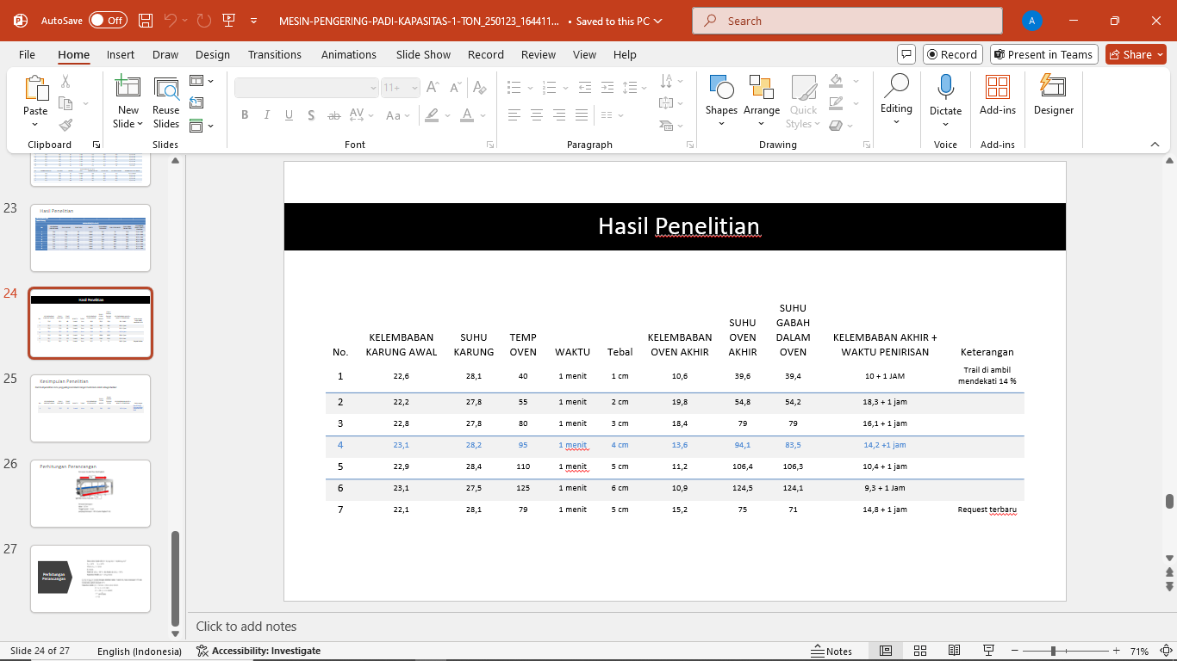

Untuk perancangan mesin konveyor dilakukan perhitungan seperti berikut Design Kecepatan Konveyor

Konveyor double flow (bertingkat)

5m

(gambar hanya ilustrasi)

5m

Dimensi konveyor :  
lebar : 1.5 m  
Tinggi bucket : 4 cm  
panjang konveyor : 10 m (satu tingkat 5 m)

Berat Jenis Gabah (BJG) $=0,5 kg/liter=0,0005 kg/{cm}^{3}$

$T_{1}={34}^{O}C$ $T_{2}={95}^{O}C$

$${Waktu (t}_{1)}=1 menit$$

$$h=4 cm$$

Kadar air ${(Rh)}_{1}$ = 24 % dan Kadar air ${(Rh)}_{2}$ = 14 %

Kapasitas Wadah $(C)=17 kg/menit$

$l_{a}+l_{b}=l_{total}=1 menit$ dengan demikian dalam 1 menit ${Rh}_{2}$ harus mencapai 14 % dan temperature gabah menjadi ${95}^{O} C$.

Kapasitas wadah $(C)=Volume ×Berat Jenis Gabah$

$17=w×s×h×BJG$

$17=150×s×4×0,0005$

$s=\frac{17}{150×4×0,0005}$

$s=56$

**DAFTAR PUSTAKA**

Badan Pusat Statistik. (2021). *Statistik Pertanian Indonesia 2021*. Jakarta: BPS.

Badan Pusat Statistik. (2019). *Luas Lahan Pertanian dan Produksi Padi Nasional*. Jakarta: BPS.

Kementerian Pertanian RI. (2020). *Strategi Peningkatan Produksi Padi Nasional dalam Menghadapi Perubahan Iklim*. Jakarta: Kementan.

Soeparno, H. (2018). *Teknologi Pascapanen Padi dan Optimalisasi Kualitas Beras*. Yogyakarta: Gadjah Mada University Press.

Sutrisno, B. (2017). *Otomasi dalam Teknologi Pertanian: Inovasi dan Implementasi*. Bandung: ITB Press.